零、摘要
行政院公共工程委員會為加速推動促參案件簽約，並期望透過國外廠商參與促成良性競爭，提升國內公共建設品質與效率，於11月13日組團赴歐洲招商。此次工程會結合內政部、交通部及教育部依據案件規劃成熟度、引進國外資金與技術之必要性及國際廠商技術領先之公共建設類別，篩選污水下水道、文教設施、鐵路場站及軌道運輸系統等相關促進民間參與案件鎖定法國、與德國進行招商活動。
此次促參海外招商包含商機研討會、官方拜會及潛在廠商參訪活動。最重要的行程之一為11月17日於德國柏林舉行之大型招商說明會，在我國駐德國代表處與德國工商總會密切聯繫之下，假該會總部舉行協助邀請所屬會員參加，報名人數逾百人，其中包含國際知名的Gerling+Arendt Planungsgesellschaft mbH公司、GMP Architekten公司等皆由決策階層主管參加，突顯出德國廠商對我國促參案件招商活動的重視。
招商活動中，除由工程會說明促進民間參與公共建設之法令架構與政策目標，讓與會國外廠商對我國刻正推動之促參政策輪廓有所了解外。分別由內政部營建署引介污水下水道31處系統；交通部高速鐵路工程局引介4處鐵路場站及6處軌道運輸系統；教育部海洋科技博物館籌備處說明海科館及大台北新劇院、台中國家歌劇院等民參案件商機。無論是研討會或是拜會行程與廠商直接面對面溝通，外商對於各案件之參與方式、預計公告日期、甄審程序、甄審標準及相關優惠措施以及國外廠商參與之限制等議題都表現高度的興趣。
在官方拜會活動中，法國交通建設與觀光部表示，法國亦有民間與政府合夥案件進行諸如醫院、監獄、高速公路等公共建設進行，對我國此次組團來訪表示歡迎。德國經濟暨勞工部助理次長更表示經過此次招商活動所帶來的商機與溝通，95年將考慮組團訪問台灣，與我國進行更進一部的經濟雙邊交流。
此次海外招商是一個好的起點，但後續的廠商追蹤與雙方資訊的溝通與交流，才能讓此次活動的成果逐漸發酵，期透過此次活動，使海外廠商能對我國公共工程法令、制度及相關程序有更進一步瞭解，積極參與我國相關公共建設案件。同時，由於具體的商機，為我駐外館處鋪設與德、法官方以及產業界的交流平台，在雙方未來的政治與經濟交流作業將更為順利，此亦為此次招商活動附加收穫之一。
壹、前言
1.1海外招商目的
為加速推動促進民間參與公共建設政策，吸引國際廠商參與促參案件，工程會於94年11月13日至23日辦理94年度促參海外招商，期藉由商機說明與主動拜訪，讓國外廠商了解國內廣大之促參商機，並希吸引國外資金及透過良性競爭導入國外最新技術，以提升國內公共建設品質。
為有效達成招商活動成果，工程會依國際廠商投資意願、案件規劃之成熟性、引進國外資金及專業技術之必要性等原則，篩選出污水下水道、文教設施、鐵路場站及軌道運輸系統等促進民間參與公共建設類別（案件總計民間投資金額約1,355億元），並由各機關及歐洲商會協助蒐集歐洲地區潛在投資廠商名單後，決議赴巴黎及柏林等歐洲重要城市進行招商活動。
本次海外招商活動，係結合內政部(營建署)、交通部(高速鐵路工程局)及教育部(海科館籌備處)等促參案件主辦機關共同組團，分工如下：
(一)工程會：基於促進民間參與公共建設法之主管機關，主辦籌組本次招商活動，主要作為法令架構與政策說明及宣導。
(二)內政部營建署：參與污水下水道組，推動污水下水道31處系統之促參商機。
(三)交通部高速鐵路工程局：參與大眾運輸系統組，推動鐵路場站及捷運系統、輕軌建設等軌道運輸系統之促參商機。
(四)教育部（由海洋科技博物館籌備處代表）：參與文教設施組，推動海洋科技博物館等文教設施之促參商機。
本次海外招商目的除希望能吸引國際廠商參與公共建設，以加速推動促參案件成功簽約外，亦期透過本次活動相關溝通機會，與德、法產官業界建立良善之互動關係，能使海外廠商對我國公共工程法令、制度、相關程序與投資環境更深入瞭解，進而積極參與我國相關公共建設案件。

1.2海外招商行程
本次招商活動除工程會外，另有營建署、高鐵局及海科館籌備處等3單位參與，代表團共計18人，分成大眾運輸建設組、污水下水道組及文教設施組等3組，除共同參與招商說明會外並分別拜會相關廠商辦理招商活動。
招商行程共計10天(行程詳附件1)，代表團於11月13日由台北出發，於14日抵達法國巴黎，文教設施組直接前往法國南部Nice及MONACO；15日即兵分3路，文教設施組進行The Oceanographic Museum的參訪及廠商的拜會；污水下水道組由營建署陳主任秘書帶隊，參訪巴黎污水下水道博物館及拜會SUEZ Degremont公司；大眾運輸建設組則進行RFR及AREP二家廠商的拜會。
16日代表團全體團員，在工程會蔡副主任委員的帶隊下，拜會法國交通建設觀光部，由該部國際事務處處長Philippe Gradatour先生親自接待本團人員，隨即針對法國交通運輸情形對我方團員作簡報，並進行雙邊經驗交流。在會議中間，蔡副主任委員並面晤該部次長Mr. Patrick Gandil，二人進行短暫會晤互贈紀念品後，結束簡報及會談，隨即前往德國柏林。傍晚抵達柏林，即由我駐德代表處同仁接機前往下塌飯店，途中於接駁車上隨即進行德國行程之工作會議。晚間由我駐德代表處謝代表舉辦代表團歡迎晚宴，邀請貴賓包含德國國會議員、德國政府官員、德國工商會領袖、德國企業領袖及德國新聞媒體約計80人(參與人員名單詳附件2)。場面熱鬧且交談熱烈。為明天即將登場之招商說明會做了很好的熱身。
17日參加德國商會所舉辦之招商說明會，會中工程會、營建署、高鐵局及海科館籌備處分別就國內促參法及推動機制、辦理中之污水下水道BOT計畫、辦理中之交通軌道運輸系統及場站開發、海洋科技博物館、大台北新劇院及台中大都會歌劇院等文教設施提出簡報，並於當日下午舉行分組討論，分組討論中雙方就各分組主題計畫有較深入之交流。
18日早上拜會德國聯邦經濟暨勞工部，由Dr.Karl-Ernst Brauner,Director General Foreign Trade Policy,Federal Ministry of Economics and Labour（BMWA）率相關官員（計8人）高規格接待。下午參觀柏林RUHLEBEN污水處理廠。19日彙整招商資料及20日參訪德國國會大廈，21日參訪劇院設施及拜會建築設計公司，22日啟程返台，23日抵達台北，順利完成招商任務。
貳、柏林商機聯合說明會

時間：94年11月17日
地點：德國工商總會總部大樓
2.1 活動紀要
柏林商機聯合說明會為本次招商的重要活動，由我國駐德代表處事先代為規劃聯絡，為德國工商總會與本招商團合辦之商機聯合說明會，採收費方式(100歐元/人) ，由於我國駐德代表處的熱情邀約及本招商團所預告的重大商機吸引，引起德國公部門(經濟部與交通部)及民間相關工程團體、業者高度關注與重視，報名參加相當踴躍，由原先預估之75人逐漸增加，至開會當日已多達120幾人。
研討會首先由德國經濟部台灣委員會主席Dr. Michael Fuchs致詞對本招商團表達歡迎，德國經濟勞工部Dr. Karl-Ernst Brauner（Director General Foreign Trade Policy）亦表達預祝本次會議成功，隨後本招商團團長蔡副主任委員概略式說明本次招商團目的及案件性質，最後由我國駐德代表謝代表志偉致詞感謝德國工商總會的幫助及歡迎與會的所有廠商代表。
會議隨即進行個案簡報。首先由工程會說明促進民間參與公共建設之法令架構與政策目標，讓與會國外廠商對我國刻正推動之促參政策輪廓有所了解。其次分別由內政部營建署介紹污水下水道31處系統；交通部高速鐵路工程局介紹4處鐵路場站及6處軌道運輸系統；教育部則由海洋科技博物館籌備處說明海科館及大台北新劇院、台中國家歌劇院等民參案件商機。
下午分組座談，與會廠商自行選擇有興趣的組別參與，由分組團員與廠商直接面對面溝通，外商對於各案件之參與方式、預計公告日期、甄審程序、甄審標準及相關優惠措施以及國外廠商參與之限制等議題進行深入之探討，顯示其對我國促參案件興趣之濃厚。
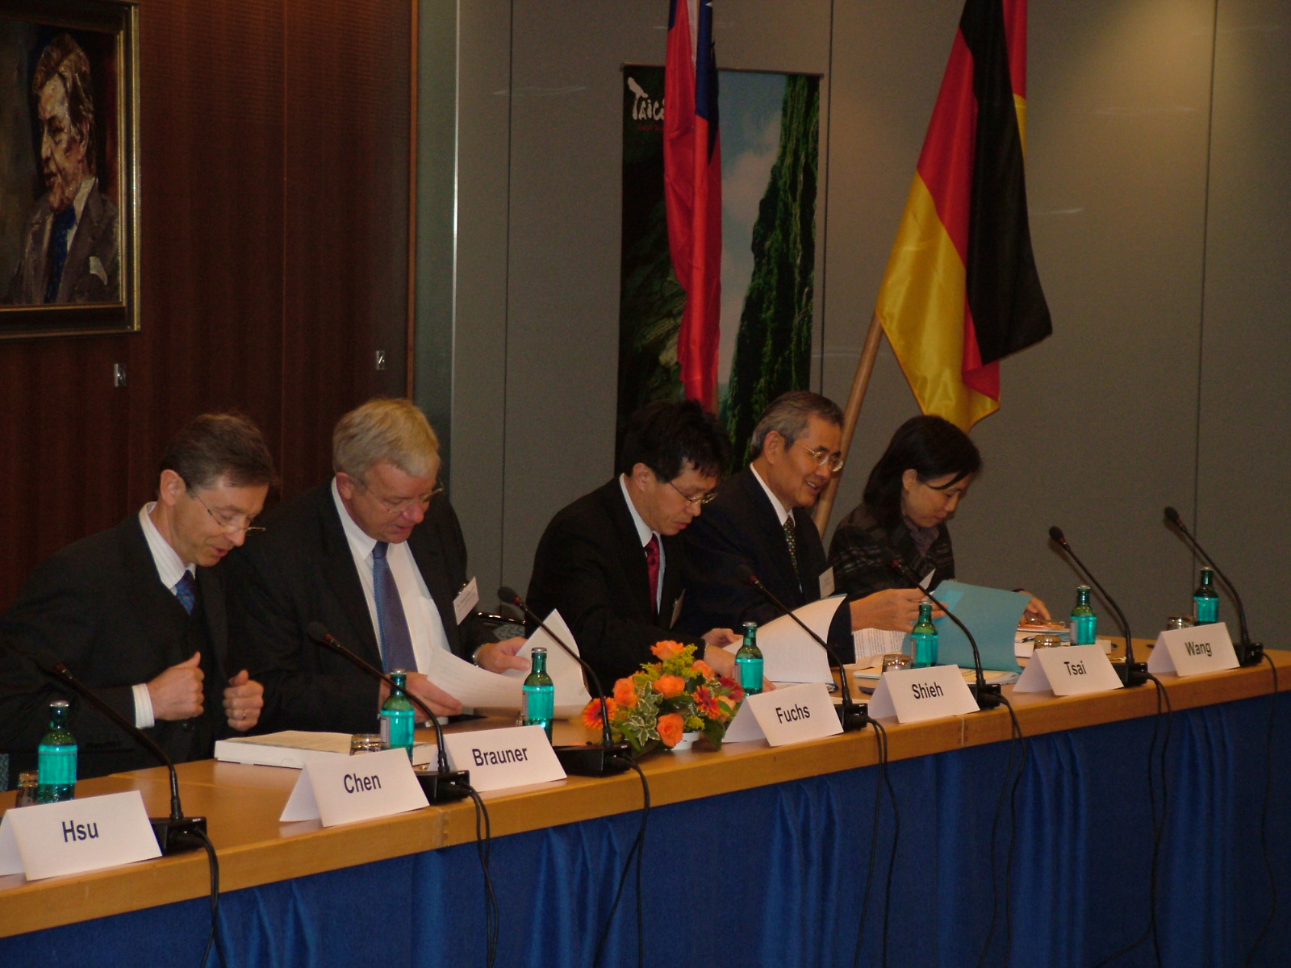
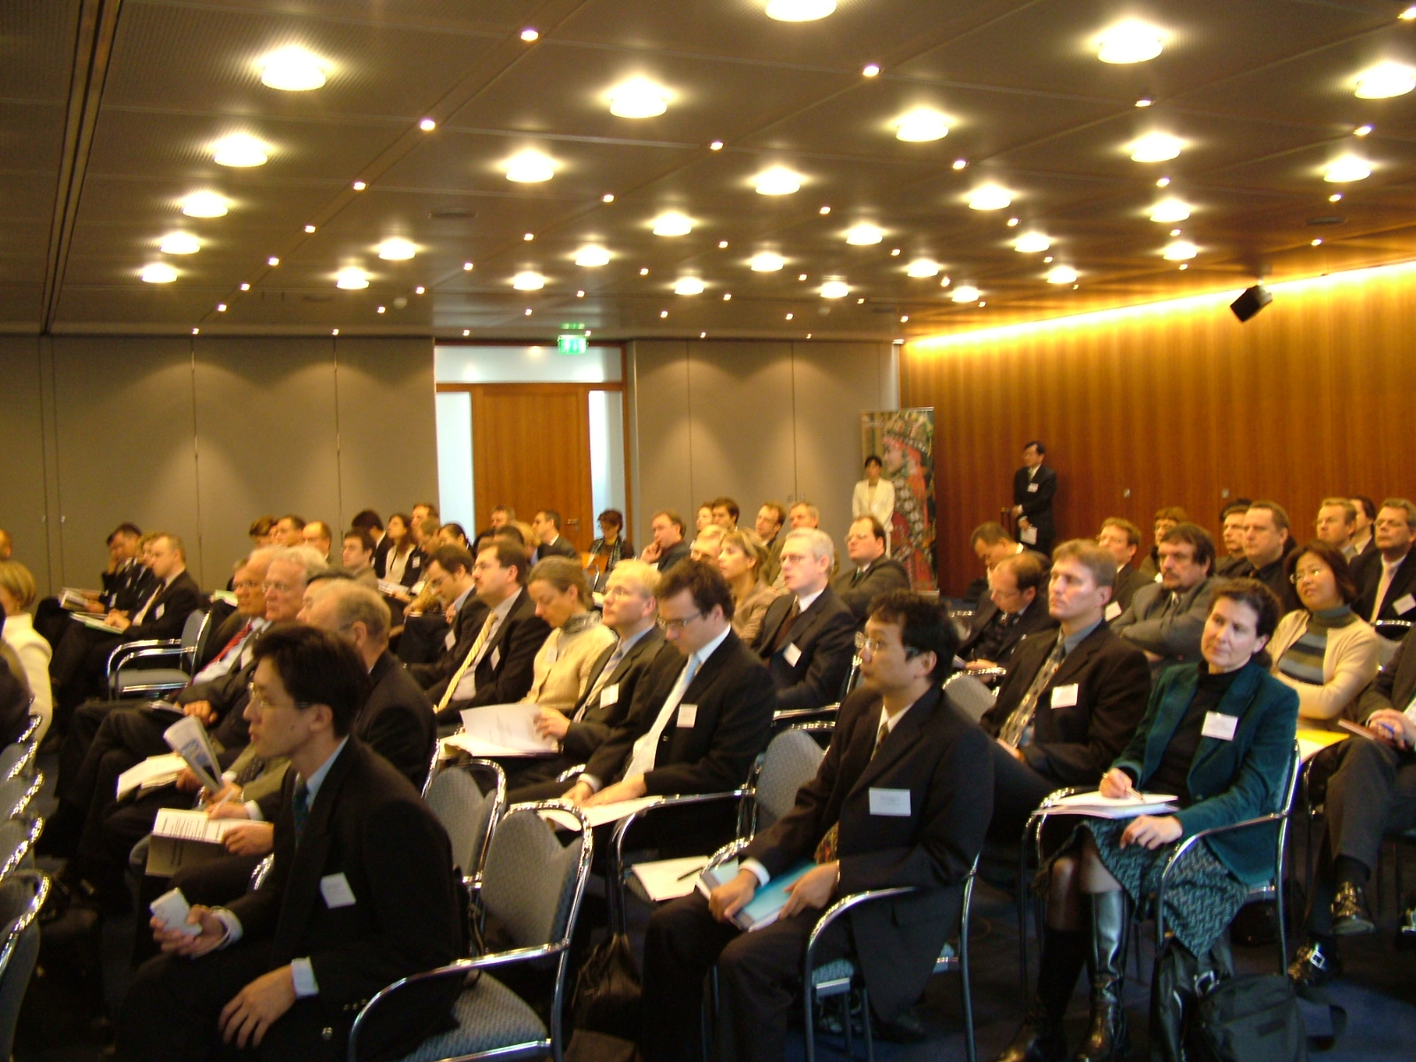
中德雙方並列主席
中德雙方並列主席
中德雙方並列主席
人員參與熱烈
2.2污水下水道組
2.2.1 討論情形
污水下水道組由德國商務代表Negel先生擔任主持，國內代表則由內政部營建署陳主任秘書茂春率領營建署同仁共4人負責問題回應與說明，參加廠商會議討論氣氛熱烈。
營建署為暸解參加廠商的暸解情形，故事先就備有簡答式問卷，由小組成員分發並請廠商填寫，共回收6份（廠商填寫情形詳如附件六）。回收問卷統計結果如下：
- 是否了解相關計畫內容部分：5家廠商表示了解，1家廠商表示無意見。
- 是否具有投資意願部分：1家廠商表示有意願，3家廠商表示評估中，2家廠商表示無意願。
- 其他問卷中參加廠商所表示希望了解更多招標公告訊息，計畫詳細內容及經費計算模式等，與會中廠商提出問題重複，相關回應與因應做法詳見下文。
2.2.2問題與回應
1.問題：下水道BOT之付費機制為何？
回應：採允許彈性的BOT財務設計之結構費率方式付費，以降低廠商投資風險。所謂結構費率採行的思考邏輯正如同近年來漸為盛行的「統包」制度，將設計與興建整合為一承商所承攬以求其綜合效率，唯一差距在於預算之支付為一次支付或分期支付之。簡言之，付費方式係依據處理廠規模作為固定成本之攤提基準，處理污水量為變動成本付費本標的，並且利用民間機構所規劃之各期擴建目標與年期作為起算點，利用財務回推公式將廠商所做投資逐年逐度(自來水)攤回。

2.問題：類似污水下水道此類缺乏自償性工程與涉及公權力執行的配合，比較不適合以BOT模式辦理，國際間一般係採取政府收取處理費由政府公辦方式辦理，為何你們要以BOT模式辦理？
回應：考量我國目前舉債程度已達一定額度，且希望藉由民間機構之活力提高營運效率，因此採以BOT為推動模式。採行BOT模式除可避免政府向民間舉債過於龐大及負擔成本上漲之風險外，其他的考量則包括民間營運效率之引進、跨世代財務分攤正義之考量、社會成本與社會效益之改變等，都是利用BOT建置下水道系統的優點。

3.問題：有關簡報所提，你們允許民間機構經營附屬事業以降低營運成本，減少政府負擔，你們的具體規定為何？
回應：污水下水道系統涵蓋管線與廠區兩類，對於都市而言屬於全面性之開展建設，在此開挖與回填的動作中，應存在污水處理之外的商機，此類商機的開發，並可有效降低政府需要負擔的處理費差額。目前營建署已完成污水下水道管線及廠區附屬事業之營運項目放寬之行政程序，包括：高爾夫練習場、資源再生設施…等都納入新修訂之法規之中。以藉由競爭機制吸引出最佳創意與最高報酬。

4.問題：下水道BOT與你們簡報所提其他建築BOT案，有一些迥異的地方，除了缺乏自償性外，其他就是下水道建設涉及很多公權力執行的部份，比如違建的拆除、用地的取得及牴觸管線的遷移，將影響民間機構建設期程及政府相關建設費用支付，此類BOT案常造成民間機構對於是否參與裹足不前，不知你們是否已有辦理經驗？
回應：我們已有兩個案例完成簽約，但是目前都僅在設計階段，不過因為相關訂定法令皆已相當完善，比如於使用私有土地時，下水道法訂有相關償金，另外如用戶接管部份遇施工空間有障礙物時，則由縣市政府建管單位配合執行違建拆除，相關工程費用亦於契約內明確訂定，政府公辦案中已有多年辦理經驗。

5.問題：政府承諾辦理事項中，你們所提政府提供污水處理廠用地，是不是簡報所提36處下水道BOT案你們都已完成初步規劃？這部份你們是否允許民間機構另外提出新的想法？目前德國污水處理系統發展出一些新的概念與設計，可能與你們的初步規劃方式不同，這可能涉及到不同的用地需求與建設經費，這部份不知你們的接受度如何？
回應：簡報所提36處下水道BOT案都已完成或正辦理先期計畫書當中，基本上在符合我國放流水標準與核定之建設預算下，並且能夠獲致最節省能源與最新科技的原則下，我們亦希望能提供廠商較大發揮創意的空間，這部份我們回國以後會提出檢討研究辦理。

6.問題：政府承諾辦理事項為何？
回應：政府承諾辦理事項包括：
- 提供污水處理廠用地。
- 所屬公有土地管線用地之提供。
- 負擔水污染防治費。
- 用戶接管之違建認定及拆除。
- 負擔公私有土地埋設下水道管渠所需償金。
- 補助部分管線遷移作業費。
- 補助部分申請道路挖掘費。

7.問題：簡報所提36處下水道BOT案你們辦理的期程為何？公告訊息我們如何得知？另外針對國外廠商，你們是否提供英文版之招標文件？
回應：請參考現場所發的資料（詳附件1），簡報所提36處下水道BOT案的預定公告辦理期程已詳細說明；目前我國行政院公共工程委員會於網站上設有英文版的招標公告，每日更新提供最新之工程招標公告訊息，請各位廠商參考上述預定公告辦理期程注意36處下水道BOT案的招標公告訊息。目前各縣市政府所辦理之下水道BOT案並沒有提供英文版之招標文件，這部份我們回國以後會提出檢討研究辦理。

8.問題：簡報所提36處下水道BOT案之建設預算是否能提供我們相關之工程單價，俾利我們進行評估？
回應：目前36處下水道BOT案之建設預算係由各相關縣市依據工程規模與地域考量（含不同地質狀況與市場單價），於先期計畫書中研算工程單價，因此每個BOT案之建設工程單價皆不盡相同，這部份我們回國後會整理出一份概略的單價提供各位參考，而個別標案的詳細單價，亦請各位與我們保持連繫，俟個別標案的先期計畫書核定後，盡快提供各位相關訊息。
2.2.3 小結
營建署目前積極推動中以BOT方式辦理之34處污水下水道系統民間投資經費高達1,488億元，為導入國外最新技術及吸引國外資金，由陳主任秘書茂春擔任營建署帶隊長官，隨團遠赴德國辦理相關聯合招商說明會，經由說明會與分組討論，除已充分達到宣揚政府以民間參與方式推動污水下水道建設之決心，與營建署積極推動之34處BOT污水下水道系統方案之預期目標外，亦得到參與廠商之寶貴迴響與建議。
依據廠商綜合問卷填寫與分組討論時提問，初步獲有心得如下：
１、在德國分組討論廠商填寫回收問卷（6份）中，經由說明會的解說，大部分廠商表示已了解相關計畫內容（5家），除了後續海外廠商的實際參與外，由問卷中已突顯類似本次海外招商活動的初步功能與必要性。
２、下水道建設因涉及很多公權力執行的部份，比如違建的拆除、用地的取得與牴觸管線的遷移，以及對保證支付相關建設費用之疑慮，容易造成國外民間機構之參與裹足不前（6份回收問卷中僅1家廠商表示有意願），而且我們目前已有兩個完成簽約案例亦都僅在設計階段，不過政府公辦案中已有多年辦理經驗，因為相關訂定法令皆已相當完善，相關工程費用亦於契約內明確訂定，相關訊息應列為下水道BOT案之重要宣導資料。
３、目前國外污水處理系統陸續發展出一些新的概念與設計，與36處下水道BOT案已完成或正辦理中之規劃方案不同，基本上在符合我國放流水標準與核定之建設預算下，並且能夠獲致最節省能源與最新科技的原則下，於爾後營建署陸續推動採促參法46條方式辦理BOT案件中應妥適研擬，以提供廠商較大發揮創意的空間。
４、於本次招商活動前，海外廠商對於營建署目前積極推動中以BOT方式辦理之34處污水下水道系統方案皆無所悉，未來如何透過類似招商活動或設定網路網站，加強相關訊息之宣導，應是吸引海外廠商參與下水道BOT案之重要課題。
５、為吸引海外廠商參與營建署推動之下水道BOT案，各縣市於委託技術服務廠商辦理相關招標文件時，建議於契約規定辦理事項中明訂製作英文版招標文件，並送由營建署製作相關英文版招標文件摘要於營建署網站公告，以便海外廠商能即時獲得相關訊息。

2.3大眾運輸建設組
2.3.1 討論情形
大眾運輸建設組由德國營建工業總公會國際處處長Hasso von Pogrell先生與蔡團長共同主持，先由高鐵局就台灣高鐵建設情形及進度進行簡報，接著由與會德商提問，並由交通部高速鐵路工程局同仁共4人負責問題回應與說明，會議討論氣氛熱烈。問題及回應說明如下：
2.3.2 問題及回應
1.問題：高鐵桃園、新竹站區土地開發案甄選標準及機制為何?何時公告?外國廠商如何備標?
回應：招商案甄選時，將邀各機關代表、縣(市)政府代表及學者專家成立甄選委員會，由甄選委員就投資人所提投資計畫書內之公司籌組計畫、開發計畫、興建計畫、營運計畫、財務計畫及投標權利金折現總額等項目為評選之標準。桃園車站土地開發案將於近期內公告，新竹車站土地開發案則預計於2006年公告招商；公告招商時投資人除應符合規定之財務、開發、營運管理能力條件外，應備妥：申請書、企業聯盟合作協議書、企業聯盟授權書、代理人委任書、財務資格證明文件、開發及經營技術資格證明文件、登記證照及其他證明文件、申請保證金、權利金標單及投資計畫書等文件資料。
2.問題：高鐵桃園、新竹車站特定區為新興開發地區，投資商風險大，其人口及商業人潮政府引進策略為何?周邊地區計畫內容及都市發展時程為何?
回應：該地區位於大台北都會區，地價遠較台北市中心區便宜，如同衛星城市，由於交通條件良好，人口移入應不困難，政府在此已有巨蛋及捷運系統等重大建設進行，周邊地區應參考所附之都市計畫及區域計畫，都市發展時程約20年。
3.問題：高鐵桃園車站土地開發案之可建築樓地板面積及建築高度限制規定為何？
回應：高鐵桃園案之基地面積約為4.4公頃，建蔽率40-60％，容積率240％，建築高度依相關建管規定，依基地面臨主要道路之1.5倍＋6公尺，不過因桃園站區受CKS機場航高限制，經計算可建築高度約29公尺。
4.問題：甄選時，權利金是否有底限之規定？其影響甄選標準權重為何？
回應：招商案甄選時，於投標資料中將公開載明經財務顧問(仲量聯行)試算本案預定之權利金，做為本案底限之基本權利金，其佔甄選標準權重約20％～30%，將會以公告為準。
5.問題：高鐵車站特定區土地開發案是否有5年免稅保證？
回應：沒有，但提供前4年免收權利金之機制。
6.問題：外國人投資，有無提供銀行融資協助？
回應：投資產專區，本局有「民間投資開發高速鐵路產業專用區優惠貸款要點」做為融資協助，廠商亦可自行協商銀行提供融資。
7.問題：台灣地區的BOT案市場資訊為何？外國廠商如何尋找國內可配合的廠商？建議建立管道
回應：行政院公共工程委員會將可做為媒合之平台。

2.3.3 小結
本次研討會及分組討論會。德商大多是以建築顧問為主，提出不少看法，討論熱烈除當場回答外，部分待查之細節，亦於次日回應予代表處轉發相關參與者。部分廠商主觀認定BOT應先經由主管機關委任建築師定出最佳方案，以確保人民獲得最佳規劃方案，此點與我國目前由民間開發者研擬投資構想理念不盡相同。此外，對於BOT方式其中所存在風險、政府如何保證投資成本的回收，以及投資的優惠措施等等以及對各招商案件的辦理時程、區位條件、投資人所需資格及如何備標等細節內容均一一提問，並希望政府能建立專屬管道提供投資諮詢及協助。
相關建議均應做為回國後續辦事項及下次招商活動時應完備資料。
大眾建設運輸組簡報情形
2.4文教設施組
2.4.1 討論情形
文教設施組由德方代表Dr. Thomas Welter（主席）及台灣代表海科館助理研究員施彤偉、組員邱泰龍進行討論會議，會議過程中由主席建議與會廠商進行自我介紹及背景說明，接著進行國立海洋科技博物館、大台北新劇院、台中國家歌劇院等案之介紹。與會德商提問與我方回覆其內容彙整如下：
2.4.2 問題及回應
1.問題：本次臺灣代表所提之台中國家歌劇院案、大台北新劇院案、國立海洋科技博物館案目前處於那個辦理階段，德國廠商如何參與?
回應：台中國家歌劇院目前正處於國際競圖階段。大台北新劇院則主辦機關文建會擬採民間自提BOT案辦理，廠商可尋求適當合作伙伴共同參與此案，以自提方式向文建會提出規劃構想方案。海科館案則為政府規劃案，政府投資興建部分目前規劃完成，民間投資興建範圍之規劃可由參與廠商提出自己的構想。

2.問題：國立海洋科技博物館，已有完整規劃，德國設計廠商如何再有參與?
回應：有關八斗子海洋博物館屬政府投資興建部分有完整之建築規劃，惟計畫內海洋生態展示館、學員宿舍等建築案屬民間投資興建範圍此部分政府並未有任何建築規劃方案成形，故有建築師參與的需要。

3.問題：德國設計師及廠商如何參與臺灣公共工程案件?是否可以單獨參與？參與臺灣公共工程案件設計如未得標，是否可以補貼投標廠商的已投入的經費？

回應：我國BOT案件係依促進民間參與共建設法辦理，民間機構參與方式可參閱工程會網站公告資訊，向主辦機關提案。惟依促參法的規定，我國促參案件係以計畫為整體概念，欲參與之廠商應組成營運團隊參與公共建設。另有關廠商規劃經費補貼，促進民間參與共建設法對於補貼提案廠商所投入之規劃費用並無特別規定。但我國政府採購法則有設計競賽未得標之優勝廠商獲有獎勵金的規定。促參法規是否作相同的制度設計，我們會將問題帶回去作為促參法及相關子法設計的參考。例如民參之規模大至一定範圍，導致廠商撰寫投資計畫書需耗費大量成本時，可考量規劃獎金制度。
4.問題：海科館之參觀人次每年200萬人之估計基準為何？
回應：海科館之每年參觀人次係參考台灣各大館設，如屏東海生館、台中科教館等年平均參訪人次進行推估。
5.問題：BOT之選商過程如何控制建築師之品質，即可否加入競圖之概念，？
回應：海科館目前規範之評審制度，主要考量營運期間長達至少15年以上，必須規範其對營運部分之要求，規劃方式係以整體品質為考量，除考量營運要求外，如建築師規劃品質好相對也會替團隊加分，但並未針對建築師先進行設計圖獨立評選。有關德國廠商將來是否可朝向兩階段評審（一階段為評審建築師、另一階段為評審營運團隊）之方式改進，我們會將問題帶回去研議。
2.4.3 小結
本次座談與會廠商約20位，皆為建築師事務所代表，大多表達對大台北新劇院案有興趣，惟本次活動主辦單位文建會並未參與，故由海科館同仁進行簡報，並於會上表達大台北歌劇院之民間參與方式係以民間自提之方式辦理，如德國廠商有意願可與台灣主辦單位聯絡，並表示可介紹台灣當地之工程顧問公司、建築師與潛在投資廠商認識。但部分德國與會廠商對於最有興趣之案件主辦機關未到場、台中國家歌劇院案已過設計師參與時效，日後辦理相關活動時建議改進。

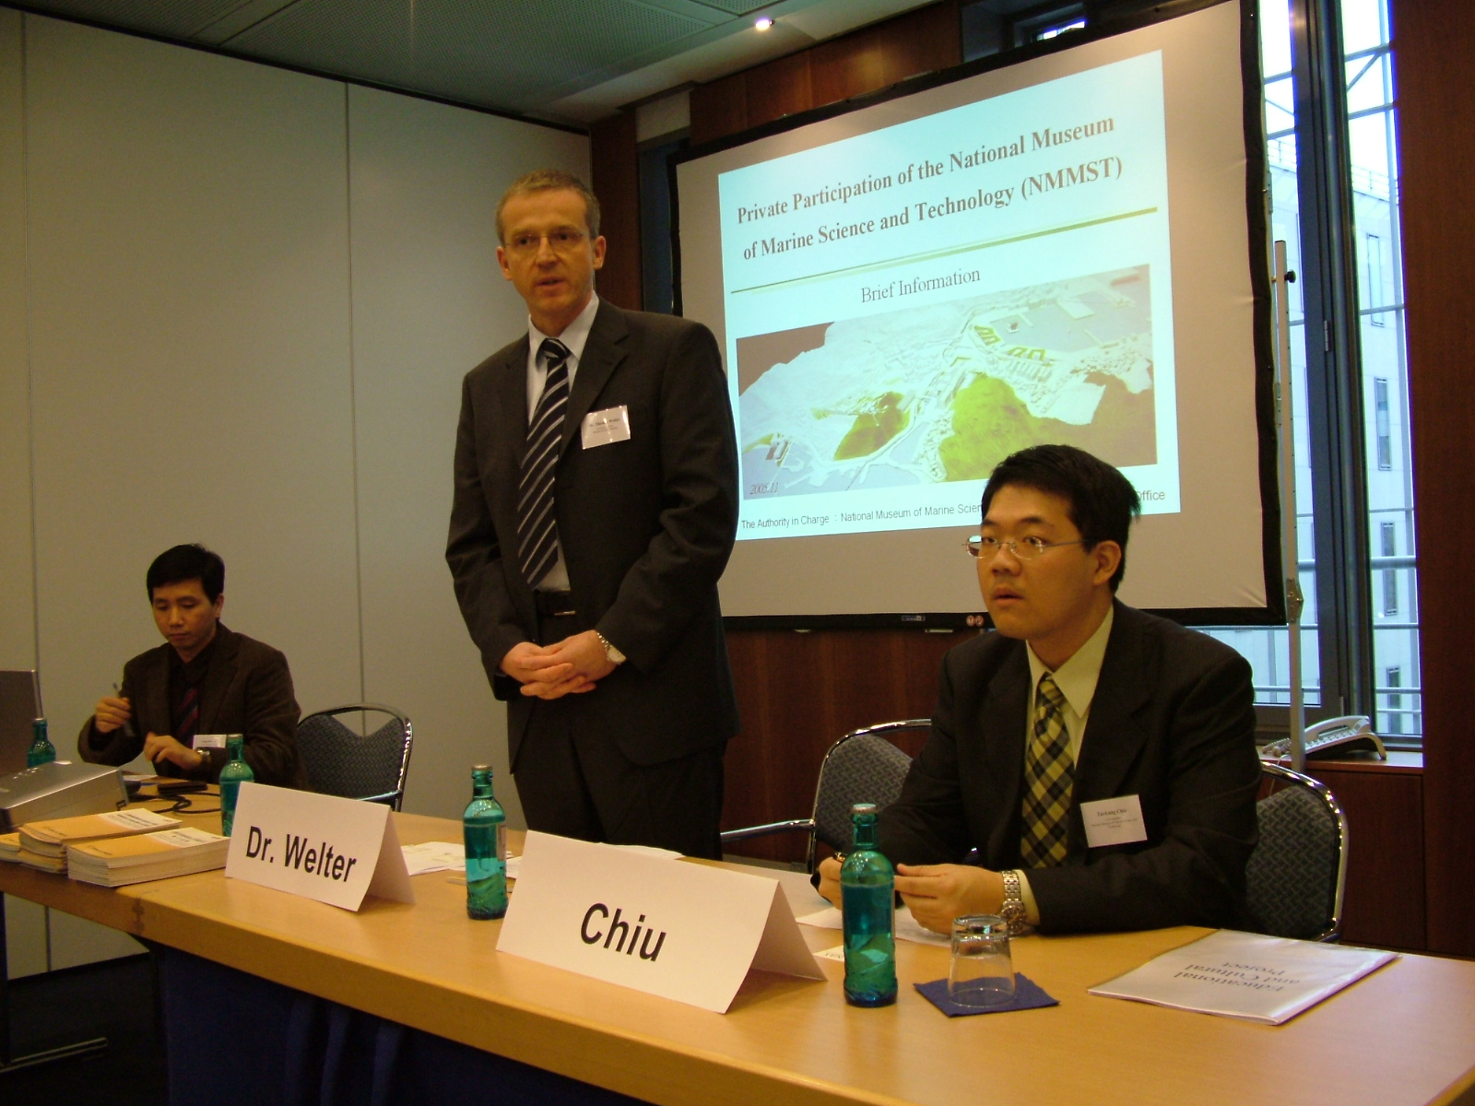
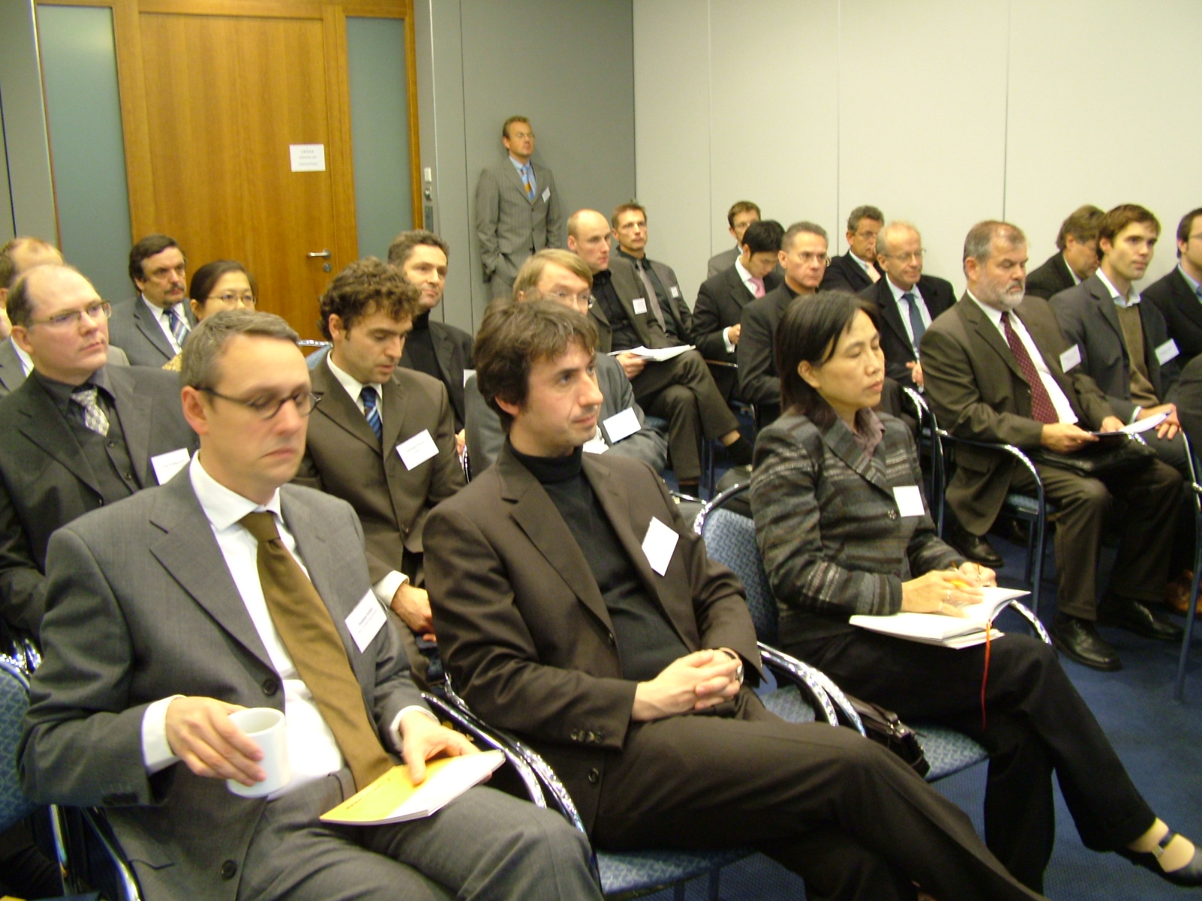
2.5 柏林商機聯合說明會會前餐敘
時間：94年11月16日(星期三)晚間7點
地點：The Westin Grand Berlin
參與人員：我國駐德代表處人員、本招商團全體團員、德國國會議員、德國政府官員、德國工商會領袖、德國企業領袖及德國新聞媒體約計80人。(名單詳附件2)
活動紀要：
本次餐敘首要由我國駐德代表處謝代表以英文及法文致詞，次由本團團長蔡副主委簡單說明此行招商目的。代表處安排座位甚為用心，分別將本團各分組安排與德國相關團體領袖同桌，預先交流，奠定次日研討會熱烈順利之契機。
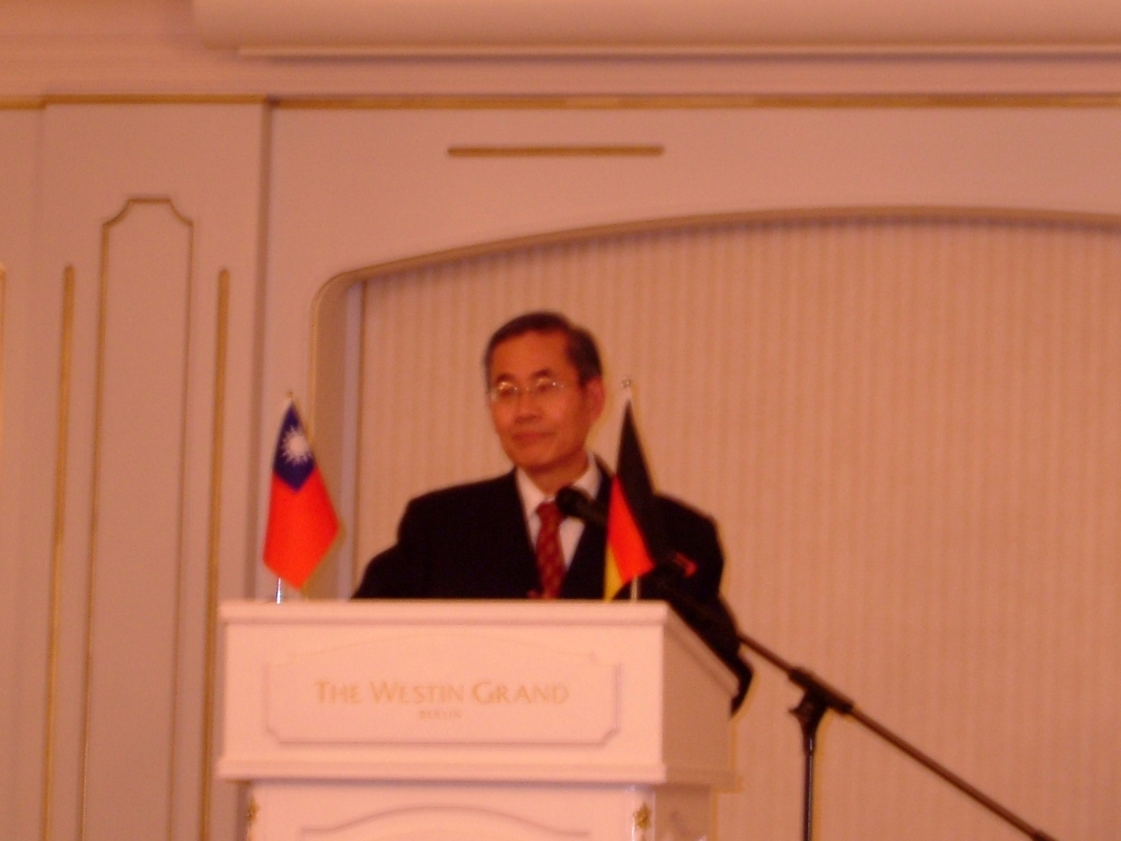

參、參訪行程
3.1 RFR
3.1.1 公司簡介
RFR由以故的Peter Rice先生所創建的巴黎創意工程師團隊。向來以優雅、創新的思維與縝密的工作流程在業界享有盛名。旗下有30位具有豐富國際視野與經驗的工程師與建築師，完美結合建築設計與工程這兩大領域，也是RFR能跨足不同領域挑戰的實力。 作品包括目前全世界最大的科學中心 - 法國的「拉維工業城」(Science and Technology Museum, La Villette, Paris)，羅浮宮的倒金字塔，到戴高樂機的高鐵站， 韓國釜山的第個高速鐵路火車站…等。
該公司是由30個經驗豐富且具國際案例背景的工程師及建築師所組成，著重於工程及建築兩領域在都市工程方面；有高架道路、橋樑、新加坡Frank Stella前衛設計的人行道等，還包括巴黎La Villette公園內之科學博物館的bioclimatic greenhouses及La Defense新凱旋門的“雲”及該地區其他相當著名之建築物。在日本、倫敦、義大利也均有著名案例，RFR為一跨國規劃設計公司。
【地點】：4, rue d'Enghien 75010 PARIS
【電話】：33 (1) 53 24 91 00
3.1.2 參訪時間
94年11月15日上午9點30分
3.1.3 拜會對象
總經理Henry Bardsley與公關經理公關經理Jean-Francois Blassel。

3.1.4 參訪情形
本小組抵達該公司後，隨即由該公司公關經理Jean-Francois BLASSEL先生接待，並由Mr.BLASSEL介紹該公司自20年前由已故的Peter Rice先生(1935-1992，愛爾蘭人；著名的建築工程師)創立，設立初期正值法國社會黨時代，該公司偏向從事文化建築方面之案件設計，其中包括了羅浮宮博物館修建工程；1990年以後與法國鐵路公司合作，承接了許多鐵路車站建築之設計工程至今，最近案例則有Reunion Island 300㎡ 的鋼索路橋、韓國釜山的第二高鐵車站及德國漢諾威市的新博物館大廳等等；惟因該公司原有從事文化建築工程設計方面之背景，所以對台中大都會歌劇院案有濃厚的興趣。
嗣後，該公司總經理Henry Bardsley到來，並由其繼續主持會議。經蔡團長簡短致詞後，隨即由工程會及本小組進行簡報，簡報中Henry Bardsley先生就高鐵桃園、新竹站土地開發面積、高度及時程提問，由本小組人員一一回答相關問題。
簡報結束後，RFR總經理Henry Bardsley先生表示，法國最近經濟並不景氣，目前法國國內現有是內需型投資，並沒有很強的跨國投資能力，惟法國仍是具備優秀之規劃設計及工程興建能力；且因該公司係跨國公司，創辦人又是知名愛爾蘭籍建築師，故將就本小組所簡報資料提供該公司其他合夥人(如愛爾蘭退休基金等)研擬投資之機會。
3.1.5 小結
RFR工程顧問公司係屬工程規劃設計顧問公司，由於該公司與法國鐵路公司合作後也從事了許多鐵路車站案工程規劃設計，對本小組所簡報之招商案表達了一定的興趣，然而因為近期法國國內對外投資情形並非十分活絡，所以該公司擬將資料提供該公司愛爾蘭合夥人參考，評估未來投資本基地之可行性。
RFR總經理與本小組成員交換名片
3.2 AREP
3.2.1 公司簡介
AREP (Aménagement, Recherche, Pôle d’Echanges)為SNCF (法國國營鐵路公司) 的子公司。成立於 1997 年，該公司 80% 的業務都來自SNCF，主要從事和負責與火車站設計和建造相關的所有研究和專案，以及其他一些工作。其餘 20% 的業務則是該公司於國外所承接工程案。
AREP是個全方位的工程顧問公司，專精於都市運輸、都市規劃及建築設計等領域，特別是在都市規劃理念上，著重於都市和諧、人行步道系統、高品質且舒適的都市空間，強調人性化的都市系統及交通網絡，利用軌道系統、客運站及鄰里廣場等規劃，串連都市及城鄉發展連結；也從事都市、建築之更新設計，包括歷史建築、車站、公共設施，建立優質居住及工作空間。擁有在多功能交通樞紐的設計概念，旅客流量的研究調查和善於整體舒適氣氛的經驗，讓AREP成為營造流動城市空間的佼佼者。曾經為巴黎北站等車站整修或規劃過。
該公司現有規劃團隊共240人，其中包括都市規劃、配置及國際計畫、跨國技術支援等專業人才。
【地點】：163 bis, avenue de Clichy impasse Chalabre 75847 PARIS cedex 17
3.2.2 參訪時間
94年11月15日下午2：30
3.2.3 拜會對象
工程開發部門主管Dominique PAULTRE先生及國際建築都市規劃部門主管Daniel CLARIS先生。
3.2.4 參訪情形
本小組抵達該公司後，由該公司工程開發部門主管Dominique PAULTRE先生及國際建築都市規劃部門主管Daniel CLARIS先生接待，先由該公司簡報各項業務及其完成之案例，蔡團長簡短致詞後，由本小組進行簡報。
經雙方完成簡報後進行討論，該公司表示會將本次招商案資料，提供該公司合夥人參考，尋求有無投資之可能性。
3.2.5 小結
AREP工程顧問公司屬工程規劃設計顧問公司，雖屬法國鐵路公司之子公司，所從事卻不僅限於鐵路設施、車站建築之類案件，其業務範圍十分廣泛，雙方針對鐵路場站──尤其是高鐵場站之開發與設施等相關議題，做充分的意見溝通，並期待能進一步的了解。
3.3污水下水道博物館
3.3.1 公司簡介
巴黎下水道博物館，由於直接利用下水道空間提供參觀，參觀時仍可聞到隱約飄散的水溝氣味。但展示設備相當完整，例如羅馬時代的下水管、調節水位的裝置、清理污泥的設備，及現在塞納河的監控機制等。一百多年前，奧斯曼整建巴黎時，任命工程師貝樂格宏設計雙向的供水系統，首次分開處理飲用水和非飲用水，並建造了長達600公里的下水道網絡。下水道十分寬敞，足可供人行走、工作。因此也成為雨果名作《悲慘世界》中的場景之一， 隨著水道網路日益延伸，目前全長2100公里，不僅處理廢水淤泥，還收納運水管線、電信纜線、天然氣管線等，達到當初「全部導進下水道」的目標。地面上的巴黎，因此免於電線分割視野，廢水處理後，還能清洗街道。為了減少污水直接排放進塞納河，改善水質，巴黎市政府正持續更新、強化下水道系統。
【地點】：Pont de l'Alma, rive gauche, Face au 93 quai d'Orsay 75007 Paris
【電話】：33 (1) 53 68 27 81
3.3.2 參訪時間
94年11月15日上午9:00
3.3.3 參訪情形
巴黎污水下水道博物館由營建署主任秘書率領之下水道組於參觀以了解法國下水道建設情形。進入博館後由專人介紹導覽，導覽人員向代表團簡介巴黎污水下水道建設之歷史並且帶領我們參觀館內設施，館內除擺設各時期巴黎下水道維護設備，而且行進的管道間正是巴黎正營運之下水道。
巴黎之污水下水道系統為雨污水合流系統，有設置暴雨貯留槽，如雨量太大部份雨水將繞流至塞納河，其餘再進入污水處理廠處理。
建設規模龐大幾已形成一個地下世界，每一管道皆有名稱，該名稱即為地面上街道之名稱，目前已有光纖附掛之服務，且為目前主要收入，另因法國去年夏天熱浪侵襲造成近萬人過熱死亡，目前正研究於下水道鋪設空調管線之可行性。
3.3.4 小結
我國目前推動中之BOT計畫，已將光纖附掛列為民間機構可經營之附屬事業之一，將來如可推動，應可減低將來政府攤提成本。
參觀當日有許多小學生由老師帶領進行教學活動，除了巴黎之學校外還有其附近之學校參與，顯見法國人民已認識到下水道這種最基礎公共建設的重要性，我國下水道建設至今已近40年，期間應已累積不少經驗，應可參考巴黎設置相關之博物館，除可讓經驗及歷史傳承下去外，更可教育大眾，讓大眾明白下水道建設之重要性，並支持下水道之建設。

3.4 Degremont
3.4.1 公司簡介
SUEZ集團為世界最大公共事業特許與建設公司，2004年營業額500億美元，員工19萬人，全球130個國家設有據點。
SUEZ公司業務分成能源及環境業務兩大部分，其中能源業務佔60﹪環境業務佔40﹪，公司組織分成6大部分，能源業務由SUEZ Energy Europe, SUEZ Energy International, SUEZ Service三大部份負責，環境業務則分為SUEZ Ondeo, SUEZ Degremont, SUEZ SITA三大公司。環境業務三大公司中Ondeo負責特許事業，Degremont 主要負責污水處理設計及建設，而SITA主要負責固體廢棄物之處理。
SUEZ Degremont成立於1939年，於2002年併入SUEZ環境事業部，員工3000人，其中有2000人為工程師，於全球65個城市建設約1萬個污水設施，總計服務人口約1億人，2004年營業額1億美元。
業務包括自來水工程及污水處理廠工程，建造與監工，可提供雙方融資，及辦理BOT或 BOO業務，同時也提供廠站之操作及維護之服務。
【地點】：183 avenue du 18 juin 92500 Rueil Malmaison
【電話】：+33 1 46.25.62.12
3.4.2 參訪時間
94年11月15日下午2:00
3.4.3 拜會對象
Degremont公司印度事業部經理Ranjit Mene先生
3.4.4 參訪情形
本參訪行程由營建署陳主任秘書茂春率隊，Degremont公司印度事業部經理Ranjit Mene先生(因亞洲事業部經理不在國內，爰由其代理，將會就資料轉交)進行簡報介紹該公司業務及組織狀況，次由營建署代表簡報有關我國污水下水道以BOT方式辦理之概況及商機，於簡報結束後雙方進行問題討論。
問題及回應：
問 題：未來水量不如預期時如何因應。
回 應：於契約中有相關調整機制，如未來個人用水量大幅改變或計畫區內人口成長未如預期，民間機構可以提出費率影響分析，政府可依民間機構評估情形核定變更內容，但政府端保留修正費率之權利。
問 題：分期建設期程如何決定。
回 應：在我們的契約中僅針對第一期工程訂有期限，而民間機構必須於簽約後提出投資興建執行計畫書及施工執行計畫書，其內容包括主計畫時程及里程碑，因此除第一期係於契約內定明外，後續各期期程係由民間機構自行決定。

3.5 Aquarium(坎城、尼斯、Monaco)
3.5.1 公司簡介
Scandia Aquariums位於坎城內，由Jean-Marie Massue於於1978年成立，旨在提供市場一家專業量身設計、建設、經營與顧問咨詢的海洋生態館。他們擁有高科技的團隊提供館內實用與藝術兼具的設計，落實精確仿真的佈置與維修支援。經營的案子橫跨歐陸，北非與中東地區，包括法國尼斯國際機場海洋館，坎城海洋生態館等。
公司基本成員為10員，營業內容包含進行水族生物與設備器材之買賣、水槽展示設計、展示水槽維護等項目，比較特別的是，該公司亦包含進行兒童的海洋教育活動之業務。
Mr. Jean-Marie Massue專長是生物與治療，曾經參與許多在波里尼西亞、紅海、印度太平洋之oceanographic missions。也與許多博物館有合作關係，參與許多有名的展示設計，並因而獲獎。也因如此，Scandia Aquariums公司之業務不僅止於法國，歐洲、非洲、中東也都有該公司的作品。
目前該公司在坎城附近一共有19個展示水槽，分佈在賭場、機場、公司、或是商店等地方。另外在法國南部的馬賽，亦有大型水槽的規劃、設計、展示與維護作業。因受邀於中東貴族，正在中東地區進行的展示水槽之規劃與施工作業，因此常常往返法國與中東地區。
【地點】：10, rue Lecerf, 06400 CANNES
【電話】：33 (4) 93 38 53 74
3.5.2 參訪時間
94年11月15日上午9:00
3.5.3 拜會對象
負責人Mr. Jean-Marie Massue
3.5.4 參訪情形
該公司主要業務為法國，也參與歐洲、中東地區、加拿大之水族展示與系統設計，然而其業務並未拓展到亞洲等國，因此沒有合作廠商位於亞洲。唯一與亞洲公司有合作經驗的是日本NIPPURA公司，Mr. Jean-Marie Massue非常欣賞該公司的服務品質。
”Scandia Aquariums”是一個公司的名字並不是一個”水族館”的名字，所以不是我們認知上如國立海洋生物博物館，或是日本葛西水族館那種型態的水族館。
3.5.5 小結
因本案所需之經營服務團隊，必須包含具有興建或是具有營運水族館或是博物館經驗的公司，Mr. Jean-Marie Massue表示，因為該公司之資源不夠，必需聯合其他廠商組成服務團隊，才有機會參與投標。因此負責人Mr. Jean-Marie Massue表示，將會把訊息提供給其他廠商，尋求組成服務團隊的可能性，且組成團隊需要時間，以目前本案之招商進度來看，時間上似乎來不及，復因國際團隊仍需與尋找當地的廠商共組團對，因為沒有與台灣合作過，所以有點困難，以目前的狀況來看，只能先與日本NIPPURA公司聯繫。

3.6法國交通、建設、觀光暨海洋部
3.6.1 參訪時間
94年11月16日上午9點30分
3.6.1 拜會對象
交通部次長Secretary General Mr. Patrick Gandil及國際事務處處長Philippe Gradatour先生。

3.6.3 參訪情形
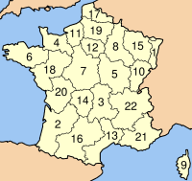
蔡團長率本團所人員抵法國交通部，經過約15分鐘安全登記後，由該部國際事務處人員引導至簡報室，並由該部國際事務處處長Philippe Gradatour先生接待本團人員，隨即對法國交通運輸情形作簡報。
法國分為22個行政區（région），大致如下：

法國的大區及其編號

1.阿爾薩斯 | 7.中部 | 13.朗格多克-魯西永 | 19.皮卡第
2.阿基坦 | 8.香檳-阿登 | 14.利穆贊 | 20.普瓦圖-夏朗德
3.奧弗涅 | 9.科西嘉 | 15.洛林 | 21.普羅旺斯藍岸
4.下諾曼地 | 10.弗朗什孔泰 | 16.中比利牛斯 | 22.羅納-阿爾卑斯
5.勃艮第 | 11.上諾曼地 | 17.北部加來海峽
6.布列塔尼 | 12.法蘭西島 | 18. 盧瓦爾
圖片引用來源：維基百科全書
每區則分為數個省（département），全國共有100個省(含海外)，法國人口約6千萬人，面積則約56萬平方公里。
巴黎位於編號第12之法蘭西島大區，也是法國第75省，人口約為212萬人，比台北人口260萬略低，若包括郊區在內的大巴黎人口則約900萬人。
簡報中比較令人印象深刻的是法國政府中規劃各區發展及建設所需經費，是訂定法律由各省自行分擔支應，與我國中央統一編列預算分配地方政府方式不同，另外法國1995年興建高速公路就是以BOT委外興闢，當本團人員問及法國政府如何確保BOT案廠商投資成本可以回收時，Philippe Gradatour先生表示，如果經計算投資人於特許期間營運收入確實無法回收投資成本的話，那就會採延長特許年期方式處理。

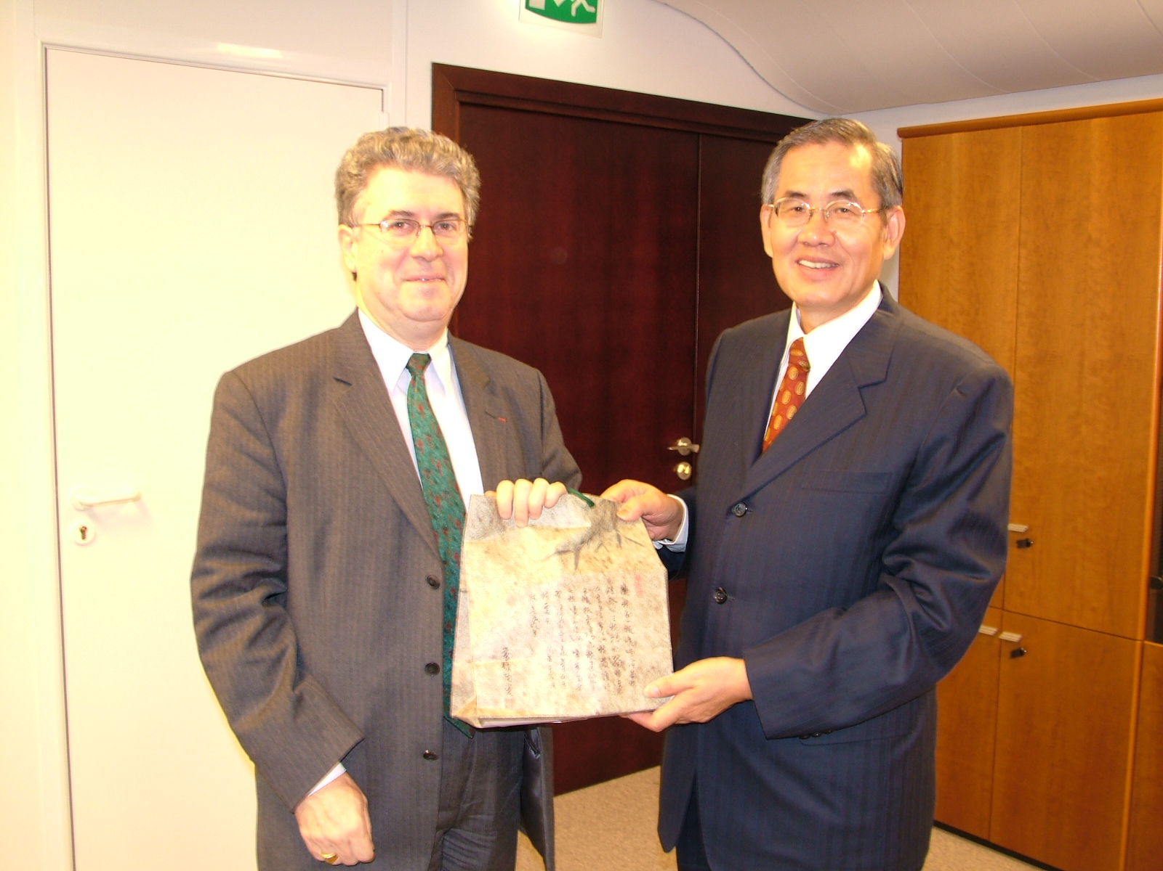
蔡團長並拜會該國交通部次長 Mr. Patrick Gandil
3.7德國經濟暨勞工部
3.7.1 公司簡介
德國聯邦經濟暨勞工部係德國經濟政策業務之最高主管機關，主要執掌為扮演德國經濟界及行政管理及協調之角色，並負責制定總體經濟、勞工、對外經濟、科技及創新、電信及郵政、中小企業、服務業、自由業、能源、歐洲等相關經濟政策，且底下有一聯邦勞工法庭，及聯邦勞工局、聯邦卡特爾署、聯邦經濟暨出口管制局、電信及郵政清算局、聯邦外貿新聞社、聯邦勞工保護及勞工醫藥局、聯邦物質研究及檢驗局、聯邦物理技術局、聯邦地質暨原料局等9個行政機關。
3.7.2 參訪時間
94年11月18日（星期五）早上08:30
3.7.3 拜會對象
此次本代表團及駐德代表處的參訪，德國聯邦經濟暨勞工部由Dr.Karl-Ernst Brauner,Director General Foreign Trade Policy,Federal Ministry of Economics and Labour（BMWA）率相關官員（計8人）高規格接待。
3.7.4 參訪情形
由蔡團長及駐德代表處謝代表共同率領本小組全體人員及代表處朱組長、林秘書及楊秘書等22人。
對於此次本小組及駐德代表處的參訪，德國聯邦經濟暨勞工部在其官署內會議室設宴與本小組及代表處人員共進早餐及進行晤談。
用餐及晤談前，本團蔡團長及代表處謝代表分就此次參訪的目的發表簡短致詞，及對於德國官方此次的熱情款宴敬表誠摯的謝意，嗣後，雙方人員共進早餐及進行晤談，於用餐及晤談結束時，Dr.Karl-Ernst Brauner除代表德國官方對本團的此次參訪予以高度肯定外，並對於台灣位處環太平洋地震帶，及能以民間參與建設之方式，建造完成目前全球第一高建築物「台灣101大樓」之工程技術與興建模式讚許有加，同時表示未來將擇期安排該部部長層級之官方人員參訪台灣，並於用餐、晤談結束後，親切地介紹其官署內相關建物構造、設施及設備。
在台灣目前的外交困境下，本小組此次能參訪德國經濟政策業務之最高主管機關，且該官方機關能以此禮遇及高規格之方式接待，應是台灣駐德代表處辦理外交事務推動的一大成就，且亦是德方官方對於此次台灣招商團活動高度肯定與支持之展現。
此次參訪之德國聯邦經濟暨勞工部官署之建物構造、設施及設備，處處可見德國營建技術（工藝）之精良與經濟實力。在本次參訪中，德國聯邦經濟暨勞工部官員對於國內目前促參業務之推動，以及未來導入國外技術及資金參與相關公共建設可能帶來之龐大商機，十分感興趣，同時表示未來將擇期安排該部部長層級之官方人員參訪台灣，是台灣未來能順利引進德國精良營建技術與資金參與國內公共建設之一大利多，也是本團本次赴德國招商、參訪之重要與階段性成果。
此次招商活動對於德國當地營建相關產業應帶來的可能商機可謂是一道豐盛的「牛肉」大餐，德國當地除相關營產業熱烈迴響外，聯邦經濟暨勞工部（官方機關）亦予高度肯定與支持。對此，台灣駐德代表處除於晤談中與晤談會後，對本小組此次的招商及參訪活動表示高度肯定外，亦表示後續將持續與德國聯邦經濟暨勞工部保持聯繫，本會同時亦將適時提供相關資訊。
本次參訪可說是是台灣與德國雙方未來經濟及建設能進一步交流、合作之重要試金石，未來在後續外交人員的持續努力下，德國精良工藝技術之順利引進台灣，與相關資金投入參與台灣國內相關公共建設應是指日可待，同時展望未來台、德兩國間之外交關係，亦將隨雙方之技術與資金之交流而進一步提升。
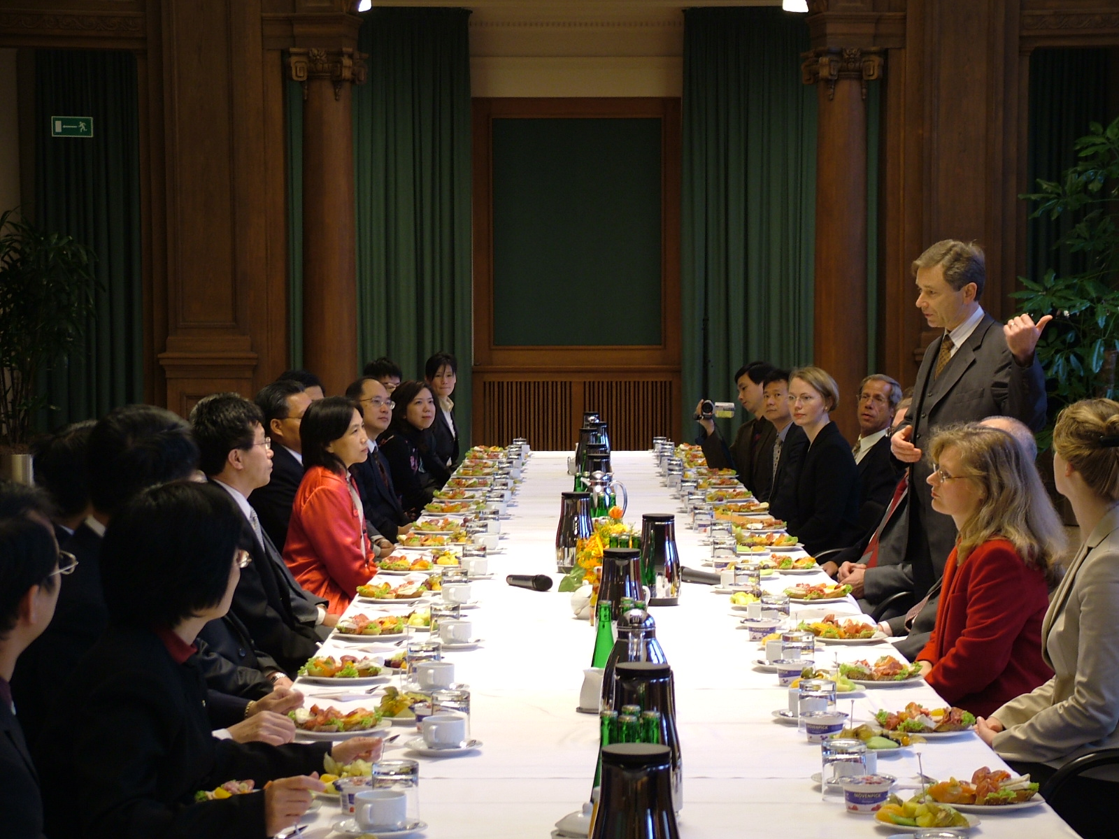

3.8柏林水務公司Berliner Wasserbetriebe(處理廠+博物館)
3.8.1 公司簡介
成立年：1856／1872／1988／1994
員工：5千人
資本額(€)：34億歐元
營業額(€)：11億歐元
業務範疇：自來水供應及廢水處理。
國內外承包案件：僅於柏林供應自來水及處理廢水，無國外營運業務。
【地點】：Müggelseedamm 307, 12587 Berlin
【Tel】： 030 - 8644 7695,
【Fax】： 030 - 8644 7746,
【e-amil】：info@museum-im-wasserwerk.de

3.8.2 參訪時間
94年11月18日（星期五）早上11:00
3.8.3 拜會對象
副廠長Herr Rolf Neumann
3.8.4 參訪情形
早上拜會德國聯邦經濟暨勞工部後，代表團一行隨即展開柏林RUHLEBEN污水處理廠參訪行程，佔地寬廣，廠區井然有序是這座污水處理廠給人的第一印象，而與台北八里污水處理廠形狀相近的8顆蛋形消化槽則不禁令人心生親切之感，污水處理廠副廠長Herr Rolf Neumann除親自熱情接待外，並準備了製作精美的簡報來介紹這座污水處理廠。
從簡報中得知，德國柏林市污水下水道系統係採雨水及污水合流方式設計，因而晴天與雨天進流水量有倍數的差異，因此污水經由總長度超過10,000公里之收集管線及揚水站以中央監控方式分送至市郊共5座污水處理廠處理，RUHLEBEN污水處理廠正是其中最大的一座。
RUHLEBEN污水處理廠於1964年開始營運，初期污水處理量為每日75,000噸，污水採AOA處理方式設計，污泥則採焚化方式處置.而後因應進流水量的增加，於完成二期擴建後，晴天污水處理量已擴增為每日240,000噸，暴雨污水處理量則為每日240,000噸，而目前每日實際進流水量則與晴天污水設計處理量接近。本廠焚化設備目前尚有餘裕量，可納接其他民生或事業廢水污水處理廠所產生污泥之焚化處置。
柏林市污水下水道系統的營運管理係採ROT方式辦理，目前委託德國與法國民間水務公司所共同成立資本額34億歐元(約合新台幣1,360億元)，員工人數達5000人的特許公司辦理，收取自自來來水費與污水處理費之營業額達11億歐元(約合新台幣440億元)，該特許公司無國外營運業務經驗。
聽完精采簡報後，污水下水道組成員也提出一些問題，由副廠長Herr Rolf Neumann一一回答，問答情形節錄如后：

1.問題：簡報中有關柏林市民每戶每日用水量為200公升，是否有誤？因為與目前台灣地區相比，柏林市民每人每日用水量僅為台灣的八分之一。
回答：這各數據是沒有錯的，差異處可能發生在家庭生活用水與上班外出用水的計算方式上，及其他如氣候或用水習慣差異上也可能產生影響；不過，我認為因為德國採取高自來水價及水處理費，迫使人民必須大量採用節水設備應是最大影響關鍵。

2.問題：貴廠所使用之蛋形消化槽與台北八里污水處理廠形狀相當接近，請問在貴廠實務使用上之成效如何？
回答：目前這8顆蛋形消化槽在本廠所扮演的角色僅為污泥儲存或倉庫，並未實際進行污泥消化。

3.問題：簡報中有關貴廠污水處理流程似未設有消毒單元，請問貴廠是否於污水放流前設有消毒單元？
回答：本廠放流水係流至運河後再排入大海，該運河段並不允許戲水或游泳等水上活動，所以目前本場並不需要設置污水消毒單元。
下午，代表團一行迎接著這次參訪所遇到的第一場瑞雪，搭車繼續參訪柏林Friedrichshagen自來水廠博物館參訪，博物館係利用建於1893年之自來水及水設備原址修建，博物館簡約俐落的建築風格，依傍於一望無際Muggelsee河畔，環境清幽寧靜。
展示場內擺設的百年前的一些汲水設備，與三座雄偉矗立，汲水量足可供應當時整個柏林用水所需的汲水馬達（其中一座經現場示範仍可正常驅動），平順的運轉聲,與洗鍊的線條，在在顯示出百年前工業革命剛開始，德國人即已展現出的精益求精與要求嚴謹的工藝風格。經館長全程詳細的解說，代表團一行除增長了許多水利知識，也沐浴沉浸於想像中當年的歐洲興盛史中，拜會行程也在團長代表餽贈禮物，與團員的道謝聲中溫馨結束。

3.9德國眾議院Bundestag
3.9.1 參訪時間
94年11月20日（星期日）下午15:00

3.9.2 參訪情形
東西德於1990年10月3日完成統一，政治制度大抵承襲西德基本法的架構，採取兩院制國會及內閣制政府。此行特別安排參訪德國權力的核心-聯邦眾議院（Bundestag），不僅了解到其運作形式，其建築設計手法更值得我國公共建設參考，蓋德國眾議院於外觀上看來為老舊之建築，但進入內部則近乎全新的設計，德國類似古老建築更新的案例頗多，且並不受限於原有建築設計，採取兼顧安全與創新的重建方式，技能維持原有外觀，亦能活化該建物功能。
德國聯邦眾議院在基本法的架構下為完全獨立自主的機關，眾議員選舉採取普通、平等、直接、無記名投票等方式進行，以確保國國會議員充分且獨立代表選民。德國眾議院至少有598名國會議員，期中299名直接由選民投票選出，另299名由政黨提名。由於兩德統一，在第12屆國會選舉（1990-1994），選區由248上升到328個。2002年進行國會瘦身， 現為598名國會議員，以基民黨、基社黨及社民黨為主。
在外交政策上，基民聯盟親美，反對土耳其加入歐盟;社民黨親歐，支持土耳其加入。對於歐盟解除對中國的武器禁運議題上，基民聯盟基本採取反對態度; 反之社民黨支持解除對中武器禁運。兩大黨的外交政策差異較大，而外交部長將由社民黨現任施洛德總理辦公廳主任史丹邁爾(F-W. Steinmeier)擔任，根據歷屆聯合政府的慣例，德國外交政策一向以國家利益優先，加上土耳其與中國議題還需視歐盟其他成員國態度而定，短期內不易有結論，因此兩黨外交政策上的歧異，應該容易化解。
此次招商活動亦與社民黨國會議員Angelika Kruger-Leibner、Detlef Dzembritzki以及基民黨國會議員Dr. Michael Fuchs受邀參加研討會及會前餐敘，並請代為傳達我國招商訊息，對於雙方經濟及外交關係進展皆具潛在意義。
此外，此次參訪亦令人佩服德國建築設計的巧思，在建築形式上，眾議院大廈外觀古典，內部最大的特徵在於議場上方的玻璃帷幕圓頂。從內部向上看為一到置圓錐體。玻璃帷幕的設計使議場得到充分的採光。且有一可隨陽光照射角度移動的遮蓬，避免夏季陽光直接照射議場。該圓頂可供參觀民眾步行抵達塔頂，圓弧狀廊道將上行與下行方向錯開，即使人潮眾多亦可維持動線順暢，可稱為歷史古蹟建築再利用之典範，可以提供我國在歷史建築或古蹟維修再利用之參考。

3.10 Gerlin + Arendt +Theater am Schiffbauerdamm劇院
3.10.1 公司簡介
Gerling +Arendt Planungsgesellschaft mbH成立於1971年，員工人數約23人，主要參與歌劇院、音樂廳等之規劃，營建及舞台機台設備如光、影、音等設備。年營業額約3百萬歐元，於德國、瑞士及盧森堡等承包歌劇等工程。於2004年獲得盧森堡Bauherrenpreis獎。
3.10.2 參訪時間
94年11月21日上午8時
3.10.3 拜會對象
接待與談人：Achim Sell , Karin Winkelsesser
3.10.4 參訪情形
代表團前往拜會Gerling + Arendt公司（以下簡稱GA公司）於柏林之代表作品「Berliner Ensemble, Theater am Schiffbauerdamm劇院」。代表團於柏林時間抵達該戲院，由GA公司代表Mr. Achim Sell等五人接待進行參訪及進行簡報。
該劇院建置於1892年，至今已有113年歷史，其中該劇院之各式新型設備引進及舊有設備改善由GA公司於1999年完成，劇院共有730個位子，並座落於舞台前方三層樓地板中，其中最貴的票價為30歐元，但亦有為學戲劇之窮學生提供10分至20分歐元不等之站票。為達成各種戲劇所帶動之不同效果，使用14至17種型式共約500個燈光，另該劇院之舞台前方有一升降地板，除為戲劇效果所使用外，最常使用於約20人之小型樂隊進行戲劇表演之歌曲演奏，該舞台尺寸為14m寬×25m深×70m高，中間有一直徑10m之轉盤並附帶一升降地板供戲劇表演使用，而其舞台上方之拉桿至今仍屬手拉式之操作，並未引進自動式之控制系統。接著參觀舞台下方之設備室，該轉盤已使用有50年之久並由32個輪子所支撐帶動。之後參觀該劇院之相關空間包括演員休息室、小型實驗劇場、中場休息室、道具間等。
接著由GA公司進行簡報，簡報過程敘述GA公司所承包之各種劇院工程，並提供歌劇院、音樂廳等之建築規劃、及舞台燈光、音響等設備安裝服務，主要業務於歐洲德國、瑞士及盧森堡等承包歌劇院工程，其中參與過雪梨歌劇院、台北國家劇院等工程，並於2004年獲得盧森堡Bauherrenpreis獎。簡報於柏林時間上午10時10分結束。
3.11 GMP
3.11.1 公司簡介
GMP Architekten成立於1965年，員工數約300人，資本額約420萬歐元，年營業額約2,430萬歐元。於過去40年間，主要承包車站、旅館、博物館、歌劇院及音樂廳等之興建。於德國代表案件有柏林奧林匹克運動場之重建設計、科隆足球場、柏林新中央火車站(Lehrter車站，興建中)。於中國代表作品有Nanning(南寧)及Shenzhen(堔圳)展覽暨會議中心及上海浦東博物館。迄今已獲獎370次，其中170次獲得第一名。
3.11.2 參訪時間
94年11月21日上午11時
3.11.3 拜會對象
GMP公司代表Mr. Stephan Schütz等3人。
3.11.4 參訪情形
代表團抵達GMP Architekten公司（以下簡稱GMP公司）時，由GMP公司代表Mr. Stephan Schütz等三人接待進行參訪及進行簡報。
簡報過程敘述GMP公司創建過程、公司哲學、及相關代表作品，GMP公司於1965年於德國漢堡成立，陸續於德國柏林（目前GMP最大之分公司）、法蘭克福、亞琛，中國北京、上海，阿拉伯聯合大公國杜拜、阿布達比，及越南河內等地成立分公司，其中有250位建築師，加計其餘行政、技術部門人員共約300位，而GMP公司主要業務為機場、車站、體育館、購物商場、醫院、辦公大樓、貿易大樓、劇院、音樂廳等建築之規劃設計，迄今已獲獎370次，其中170次獲得第一名，90次為國際獎項。
GMP公司之建築哲學為遵循自然之構造法則，歸納為簡樸（Simplicity）、多變且統一（Variety and uniformity）、功能或區域特色（Distinctiveness）、條理化之結構組織（Structural order）等四大理念，並應用於所有GMP公司之建築設計，如德國柏林Tegel機場為六角型之結構物，德國斯圖加特機場為樹枝狀之結構物，其中德國代表作品為柏林奧林匹克運動場之重建設計、科隆足球場、柏林新中央火車站，中國代表作品有南寧及深圳展覽暨會議中心、上海浦東博物館等。另GMP公司於中國之發展，已有6座建築物興建完成、12座建築物於興建階段、22座建築物於設計規劃階段、18座建築物於競標階段、62座建築物競圖非第一名，合計於中國共投入120個競標案。參訪過程中，GMP公司仍對德國與台灣執行之BOT相關程序進行討論，且表示GMP公司大老闆將於12月初來台進行演講，並獲代表團團長指示該大老闆之部分拜訪行程將由工程會負責聯繫（GMP公司已於94年12月8日來訪，並由工程會蔡副主任委員接待），以達成本次海外促參活動之宗旨。
除此之外，本團大眾運輸建設組亦於同時下午3點30分在結束DE-Consult之中央車站參訪行程後，即由柏林南郊Papestrasse車站前往位於柏林西側之Spandau車站及車站旁之Spandau購物中心參觀。
Architekten Von Gerkan, Marg and Partner (GMP) 成立於1965年，擁有300位員工，目前是德國最多產的建築師事務所之一，成立至今在德國及國際設計競賽中獲得超過370個獎項，其中首獎超過170個，其設計風格包含簡潔、多樣性和統一性、結構秩序、無可置疑的個性等方面。
本小組在夜幕初臨的4點15分左右抵達Spandau車站，入目所見Spandau車站玻璃帷幕的外觀，呈現GMP簡潔、整體和真實的作品風格，車站內月台長430公尺、寬18公尺，利用圓拱形玻璃屋頂將月台完全覆蓋。
Spandau車站建造於1996-1998，總樓地板面積為28,369平方公尺，造價6千9百萬歐元，是往來漢諾威(Hannover)至柏林主要幹道的一部分，其位置相當靠近Spandau市政府，是Spandau地區對外聯繫主要交通中心，而於興建期間地鐵仍需正常營運，此為本車站設計、施工的挑戰。
值得一提的是Spandau車站旁Spandau Arcaden購物中心開發案，該開發案主要包括4萬2千平方公尺的零售空間及1萬平方公尺的遊樂設施(包括保齡球場、健身俱樂部、SPA區等)，並利用6000平方公尺的旅館提供了部分的辦公空間，亦提供了1800個停車空間。其中3萬3千平方公尺的零售空間，設置了125間超級大商店，如H&M、Pro Markt、Peek & Cloppenburg store 每單位商店均超過三層樓，並且提供中價位的零售產品，吸引了大量的購物人潮。Spandau Arcaden已經完全出租，成功地結合了Spandau車站優越的條件，在德國零售業的經營困難之情況下，它仍展現出其獨特、高水準顧客群及零售業者的滿意。Spandau Arcaden這個結合交通建設及土地開發成功的案例，值得本小組借鏡及參考。
3.12 Harms & Partner GbR＋柏林國家圖書館Staatsbibliothek zu Berlin
3.12.1 公司簡介
Harms&Parther GbR成立於1972年，員工約65人，資本額約500.000歐元，年營業額約6.900.000歐元。該公司主要業務在營建工程成本之控制及監督管理(成本、期限及品質)。承包案件分為文化(政府機關大樓及公立圖書館等)、住宅、教育(不萊梅國際大學)、醫療、工業(漢諾威展公司第2、第8、第9及第13展覽館)、管理(德勒斯登邦議會)及科學等建築物。
3.12.2 參訪時間
94年11月21日下午1時30分
3.12.3 拜會對象
接待與談人：Jörg Rutzen , Dipl.Ing.Klaus Weigel
3.12.4 參訪情形
代表團抵達Harms & Partner GbRn公司（以下簡稱H&P公司）於柏林之代表作品「Staatsbibliothek zu Berlin柏林國家圖書館」，並由H&P公司代表Mr. Jörg Rutzen等4人接待進行參訪及進行簡報。
柏林國家圖書館於1661年興建完成，至今約有350年之歷史，在20世紀初期（1904-1914）進行整建，惟歷經二次世界大戰期間有部分建築物被破壞，故在東西德統一之後，德國政府正推行古蹟建物結合現代建築，並成立普魯士文化基金會，藉由基金會之運作陸續修建所有古蹟建物，而柏林國家圖書館之案子於2002年進行規劃，2005年5月進行施工，預計於2012年完成，2017年全面開放使用，總預算為新台幣144億元，新建新館預算為新台幣96億元，修繕舊館預算為新台幣48億元其中防護工程佔新台幣1.2億元。
首先參觀大廳部分，使用鷹架架設防護網布以防止修護舊有建物時產生之剝落掉落地面，並於地板鋪設防護木板以保護舊有地板避免損傷，於新舊建物之交接處，另有新館於舊有建物之中庭部分興建，目前正處於基礎工程階段。接著參觀讀書室，雖圖書館正處於整修階段，但仍有許多民眾利用圖書館進行自修及研習，故考量施工安全，於各窗戶架設安全柵欄以免施工粉塵進入圖書室影響室內空氣品質。接著參觀書庫，原先書庫結構即以各書架支柱支撐樓版，因無法重新替換僅能進行修繕之方式，故先對書庫地板進行樓版改善作業，如敲除舊有地板重新塗佈EPOXY，再將書庫支柱重新粉刷以加強防鏽能力，復因書庫仍有藏書之功能需兼顧，故該修繕採分區施作方式進行，以免影響正常之功能運作。
接著由H&P公司於臨時工務所進行簡報，簡報過程敘述H&P公司所承接案子，主要業務於營建工程成本之控制及監督管理（包括成本、進度及工程品質），在德國之營建觀念裡Project Management（PM）與Construction Management（CM），跟台灣所謂之PCM有些許之差異存在，於德國非常尊重專業能力，如建築師所設計之圖面由建築師負完全責任，而專案管理之功能係負責團隊所有成員之進度掌控、預算之使用情況、及施工過程中工程品質之監督管理作業，並未對設計品質作任何審查作業，此部分於台灣需經專案管理顧問審查之作業模式不同。簡報於柏林時間下午3時結束。

3.13 DE-Consult
3.13.1 公司簡介
DE-Consult Deutsche Eisenbahn-Consulting GmbH公司成立於1969年，員工數約600人，年營業額約1,550萬歐元。其為德意志鐵路股份有限公司之子公司，成立迄今已有36年，從事鐵路工程顧問，承包或與他人合作開發鐵路工程之顧問。該公司承接案件遍及歐洲西班牙、希臘雅典、拉脫維亞、丹麥、保加利亞、捷克、立陶宛、俄羅斯，於亞洲有台灣、泰國、韓國及中國，於南美洲有巴西。為一跨國鐵路工程顧問公司。
該公司對台灣而言並不陌生，目前為台灣高鐵公司聘請之IREG顧問團成員(International Rail Engineering Group，國際鐵路工程集團，由德國之DE-consult、瑞典之Electrowatt、英國之Mott MacDonald 及法國之SYSTRA等顧問公司組合之聯盟，已接受台灣高鐵公司之委聘擔任獨立設計審查與施工監造工程師(ICE/ISE)。負責設計與現場施工之查核顧問。)，亦曾於1998年間參與「高雄都會區大眾捷運系統工程民間參與捷運顧問(第一部份)服務」競標(後由英商Mott MacDonald Ltd得標) ，可以說該公司對台灣近期中最重要的兩個工程案均有接觸參與。
3.13.2 參訪時間
94年11月21日上午10時
3.13.3 拜會對象
接待與談人：Karlheinz Fleischmann
3.13.4 參訪情形
本團大眾運輸建設組前往拜會，由總裁弗萊舍曼先生(Karlheinz Fleischmann)接待並由該公司簡報，介紹該公司組織、專長及其承接各國之案例，接續由本小組說明本局相關案件後，該公司隨即帶領本小組驅車前往柏林中央火車站及柏林Papestr.車站參觀。
柏林公共汽車及軌道線路交織而成的網路四通八達，而柏林便利的大眾運輸系統，則充分地服務了柏林350萬人口中近半沒有自用汽車的家庭，每日所需上學、通勤的旅次。
柏林的大眾運輸系統計有U-bahn (市內地下鐵)、S-bahn (連絡市郊的輕軌捷運)、市區電車、公共汽車等四種交通工具，每日運送乘客達400萬人次，其中U-Bahn有9條線路，S-Bahn則有16條線路，而且只要買一張票，即可相互轉車通用，直到目的地為止。若搭車次數較為頻繁，可購買回數券或一日乘車券 (又可分為市中心區及全區兩種)，十分便利，電車上都有下一站站名的電子看板，U-bahn, S-bahn車站也都有極醒目的站名，不必擔心坐過站。
柏林中央車站(Berlin Lehrter Banhof)是現今歐洲最大的火車站興建計劃，位於施普河畔(River Spree河：德國第二大河易北河的支流)，正對著德國司法院與國會前方，為配合2006年世界盃足球賽在德國舉行之體壇重要盛會，預訂趕在2006年完工，通車後預計每日至少24萬人次進出這個車站，將成為柏林新興的中央車站，也會是歐洲高速列車網路系統的重要中繼站，許多列車在此轉運、接駁；例如從巴黎到莫斯科，即可在此站轉乘。而中央火車站亦提供了連結中央政府與行政特區緊密連結的重要功能，也將成為柏林的軌道交通樞紐，東西向的軌道交通系統和新的地下線都將在這裡匯合。
由DE-Consult參與規劃之中央車站，車站本體為五層玻璃帷幕鋼骨結構，提供了開放式寬闊的空間與自然採光，使得即便是位於地下樓層的月台，也顯得明亮、潔淨。共16萬4000平方公尺的車站建築，就提供了7萬5000平方公尺的寬闊空間成為購物休閒娛樂區。
車站上層供東西向包括S-Bahn和高鐵ICE列車(Inter City Express；市際高速鐵路火車，每小時行走280公里，是德國最快速的火車，安全舒適。)高架通過。最下層為南北向包括高鐵ICE列車、U-Bahn和機場快捷通過，地面層為行政區及轉乘設施，其他層為穿堂層、鐵路相關設施和商業空間。在車站上方另有兩棟跨越車站的建築物，是做為商店、辦公大樓和行政使用。此站除在市中心之有利條件外，附近尚有國會大廈和距聞名於世之布蘭登堡門僅約15分鐘車程，未來完工通車後從本站轉乘S-Bahn、U-Bahn或輕軌捷運很快可到達市區三個大站──亞歷山大車站(Alexanderplatz)、菲德烈車站(Friedrichstrasse)和庫福司坦車站(Kurfurstendame)。預計中央車站專用區將有柏林30％居民在車站周圍的20公頃土地範圍內，因此本區將成為柏林最重要站區之一。
參觀完柏林中央車站後，隨即趕往柏林南邊市郊的Papestrasse車站，Papestrasse車站為二層高架車站，從德國南方如慕尼黑、哈雷和萊比錫長程旅客來柏林必經車站，是南北向新線最南端車站，可由此向南接上德勒斯登(Dresden)和安哈爾特(Anhalt)鐵路，並有東西向S-Bahn相交會，提供地區交通連繫，是柏林南區深具發展潛力地區。
本車站地面層部份商店街建築(Shopping Mall)及附屬停車場目前尚在趕工中，未來將提供通勤、停車及購物等多功能車站。

3.14 The BEST Group
3.14.1 公司簡介
The BEST Group集團成立於2000年，員工約30人，旗下有Eike Becker Architekten公司及Marina Stankovic Architekten公司，從事都市規劃設計、綜合規劃、營建(包含辦公大樓、教育文化設施及工業建築物)、維修工程、內部設計及工程顧問等。國內外承包案件有：Friedrich-Carree Berlin大樓、FKN企業總部、Z-zwo Z üb1in企業總部、Rheinkalk Headquarters Düsseldor-Wülrath等代表作。自2000年來獲獎多次，第一名者計有6次。
3.14.2 參訪時間
94年11月21日下午3時30分
3.14.3 拜會對象
公司合伙人Ms. Frau Marina Stankovic等三人
3.14.4 參訪情形
代表團抵達The BEST Group公司（以下簡稱BEST公司），並由BEST公司代表Ms. Frau Marina Stankovic等3人接待進行參訪及進行簡報。
簡報過程敘述BG公司創建過程、及相關代表作品，BEST公司於2000年於德國柏林成立，主要業務為都市規劃設計、綜合規劃、建築設計（包括辦公大樓、教育文化設施及工業建築物）、維修工程、室內設計及工程顧問等，並參與中國重慶、韓國首爾、德國柏林、法蘭克福、來比錫、威瑪等城市之都市景觀設計；及參與綠建築物、以環保概念創造現代工作環境之建築物、各地公有建築物之規劃設計，主要代表作為Friedrich-Carree Berlin大樓、FKN企業總部、Z-zwo Züblin企業總部等。另BG公司表示該公司於設計階段已考量建築物營運時之維護成本，並堅持環保之建築設計，雖各地文化造就都市發展之影響不同，但就維護未來之環境工作而言是值得的。另BG公司提及於中國之發展，因中國政策對於外國建築師於中國執業僅發給執照A（規劃設計）而無法發給執照B（監造），導致外國建築師對於監造部分須與中國當地之建築師合作，而這也是中國政府保護國內建築師工作權之手段。簡報於柏林時間下午5時結束。
肆、心得與建議
本次海外招商活動已經大幅增加台灣在國際舞台之能見度，對於促進國外政府與廠商對於台灣投資環境之瞭解有相當之幫助。為了讓日後之招商活動更為成功，以下幾點心得與建議，提供參考：
4.1 持續並擴大辦理海外招商活動
國際化是未來發展的趨勢，海外招商活動具有實質的經濟商機，對於促進我國與工業大國政經交流有相當的助益。為加強台灣與國外之實質關係、吸取國外之技術與知識，每年定期進行海外招商活動是必要的。建議未來促參或政府採購或鼓勵投資等業務均可參照辦理。
4.2 事前準備的重要性
4.2.1 行程安排需要更慎密
此次招商行程主要以法國及德國為主，事前暸解各國國情、民族性及公共建設相關環境，有其重要性。舉例來說，「BOT」中的，「B」所代表之內涵，每個國家可能因為國情與實際推行之需要，而有不同的意義與推行之程序。建議未來出訪前能提前規劃，並加強與駐外單位聯繫，預期能更妥善規劃行程。
4.2.2 海外招商案件應俱成熟性後，再進行招商活動
海外招商活動除了是吸引國外投資廠商來台投資外，其實也在開創台灣的國際舞台。招商活動之案件應發展到一定的成熟度後再提出，方有吸引投資廠商之功效。
此外，對於招商案件提出之時間點亦應考量海外廠商籌組團隊及備標時間。以海科館之案件為例，招商作業擬在本次歐洲招商活動後三個月後即將進行，外國廠商如果沒有與台灣當地廠商有合作的經驗，通常無法在短期間內完成組團投標之能力，而如何媒合外國廠商與台灣廠商之平台建立，實屬重要，未來除可賡續辦理海外招商外，另建議對於外國廠商可參與之公共建設，主辦機關於辦理商機對談或個案招商說明會時，通知相關部會（如經濟部投資處）及駐外單位廣邀外商參與。
4.3 提供商機資訊引介國際廠商投資
目前促參案件公告於工程會網站，國內外廠商均可免費加入會員瀏覽查閱，雖提供有英文公告版面，惟鮮少刊登，未來將要求主辦機關同步刊登英文摘要公告。藉由便利國際廠商查詢招商資訊，一方面有利國際廠商直接參與投資，另方面亦提供資訊平台，引介國際廠商與我國廠商合作，應可吸引外商參與公共建設，有利於提升國內技術及管理能力。
4.4 古蹟除保存外，應注重其活化再利用
此次招商行程除召開說明會並密集拜會廠商之外，亦於空檔時間參訪部分法國巴黎與德國柏林之都市建設。由於二都市均為該國具歷史意義之政治經濟中心，其都市內百年建築更是散布都市的每個角落，因此該國之古蹟及歷史建築再利用作法，值得我國學習。惟二都市展現截然不同之風貌。茲分述如下：
巴黎全市已列入世界文化遺產，建物之拆遷、重建或街道拓寬不易（以保存為優先，相關建設變更需經多道行政程序），也正因此城市規劃相當具有一致性、完整且美觀，舉世聞名之香榭麗舍大道加上完整的建築保存，因此有全世界路幅與兩側建物高度比例最為完美的道路之美譽。事實上，巴黎任一民宅的歷史如於我國皆可稱為「古蹟」。但法國「古蹟」之保存與活化並重，並非一味保存而忽視其實用性，值得我國建築、文化資產主管單位參考。
德國柏林則因二次大戰時盟軍的轟炸而大多建物皆受損嚴重。然重建後的柏林仍重現古蹟、歷史建築之保存，並維持既有之風貌。例如：此次參訪的德國眾議院舊建物，內部更新重新進行現代化設計，融合舊建物外觀的保存，可供我國公有古蹟修建參考。
4.5 招商活動可有效增進我國外交
經由此次海外招商，除達成商機的說明為主要目的，更重要的是讓國外廠商了解到台灣是一個法治化的國家，任何公共工程建設接經由透明化的公告甄選過程選出最優廠商。對於德法等西歐國家而言，我國實為東亞值得投資地區首選之一。然而，近年中國大陸快速的經濟發展所帶來的商機對歐商亦頗具吸引力，在以商業利益為前提的考量下，即便歐商知道中國大陸具強烈人治色彩，政策往往不具可預測性，卻因為為數頗多的公共建設項目而趨之若鶩，此乃我國需警覺之處，但本次招商經由研討會及拜會等活動，強調促參案件，特別是政府規劃案件，大都經過先期規劃及可行性分析、財務、風險事先評估，大大降低廠商投資風險，也因此吸引許多投資大陸之德法廠商高度興趣。

此次海外招商是一個好的起點，由於具體的商機，再加上我駐外代表處的積極協助，使整個招商活動成功完滿結束。在此，特別感謝駐法國代表處楊代表、經濟組周組長、技術組何組長、駐德國代表處謝代表、經濟組朱組長以及駐德法代表處諸位秘書的協助，才能讓此次任務圓滿達成。

